**Задание к контрольной работе**

**по дисциплине «Насосы и компрессоры»**

Характеристики центробежного насоса при частоте вращения 1450 об/мин: подача Q, л/с, напор Н, м, и мощность насосной установки N, кВт, представлены в таблице. Построить характеристику КПД насосной установки. Определить напор, мощность и КПД установки при частоте вращения 16 Гц и подаче 50 м3/ч. Определить поле рабочих параметров (рабочую часть) при обеих частотах вращения.

Таблица 1 – Варианты контрольной работы

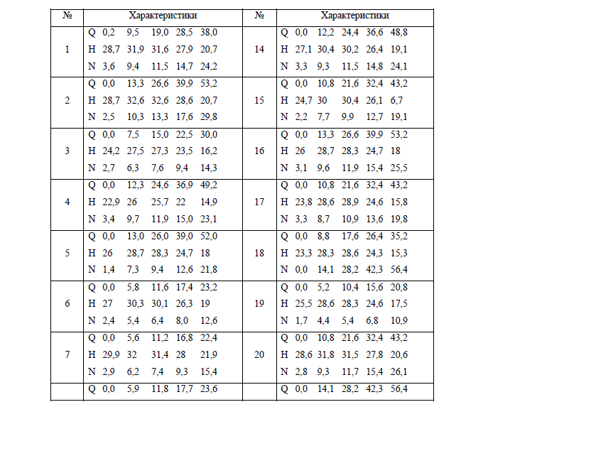

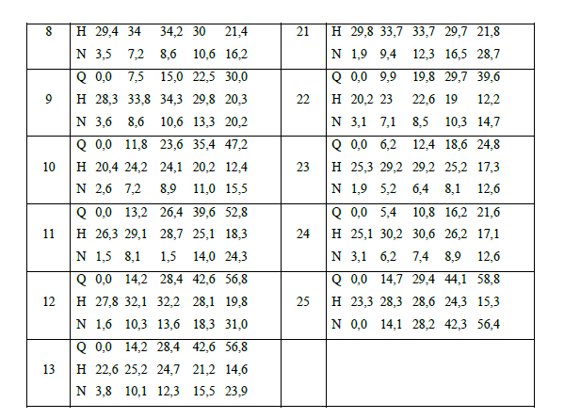

**Варианты задач выбираются по списку в журнале**

***Пример***. Пересчет характеристик насоса при изменении частоты вращения

Дана характеристика насоса К 170-33 при частоте вращения 1450 об/мин (табл. 1). Пересчитать характеристики на частоту вращения 750 об/мин.

Таблица 1 - Характеристики насоса К 170-33 при частоте вращения 1450 об/мин

|  |  |  |  |  |  |  |
| --- | --- | --- | --- | --- | --- | --- |
| Q, м3/ч | 40 | 11 | 140 | 170 | 190 | 240 |
| H, м | 38 | 37 | 36 | 33 | 31 | 23 |
| η, % | 40 | 40 | 75 | 77 | 75 | 67 |

При пересчете используем коэффициенты:

– для подачи kQ = n2/n1 = 725 / 1450 = 0,5;

– для напора kН = (n2/n1)2 = k2Q = 0,25.

Пересчитанные характеристики приведены в табл. 2 и на рис. 1.

Таблица 2 *-* Характеристики насоса К 170-33 частоте вращения при 725 об/мин

|  |  |  |  |  |  |  |
| --- | --- | --- | --- | --- | --- | --- |
| Q, м3/ч | 20 | 55 | 70 | 85 | 95 | 120 |
| H, м | 9,5 | 9,25 | 9 | 8,25 | 7,75 | 5,25 |
| η, % | 40 | 40 | 75 | 77 | 75 | 57 |



Рисунок 1 - Пересчет характеристик насоса К 170-33